21年P26，题目83
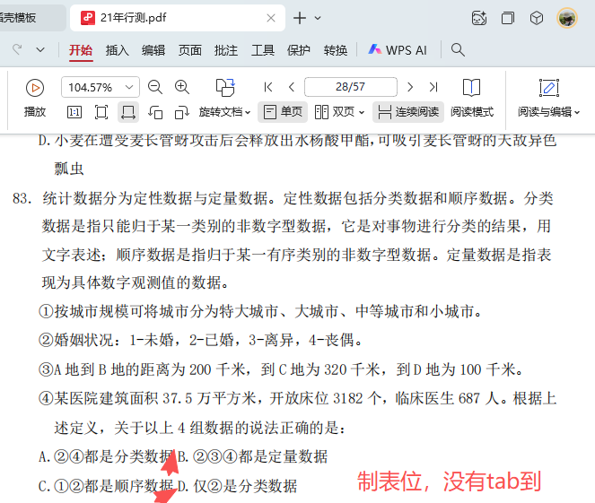

21年P30，题目100
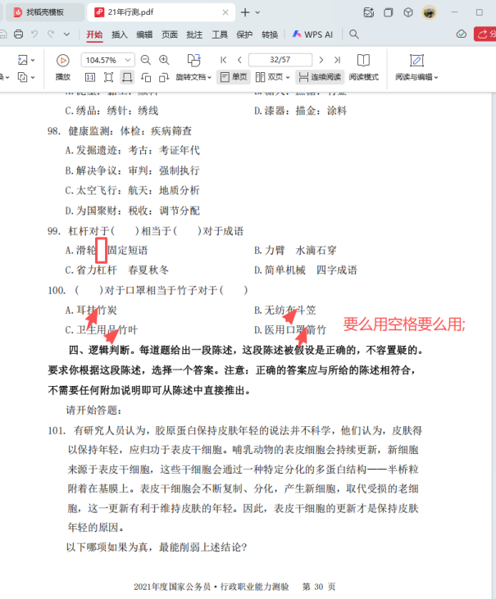

21年P51，题目34
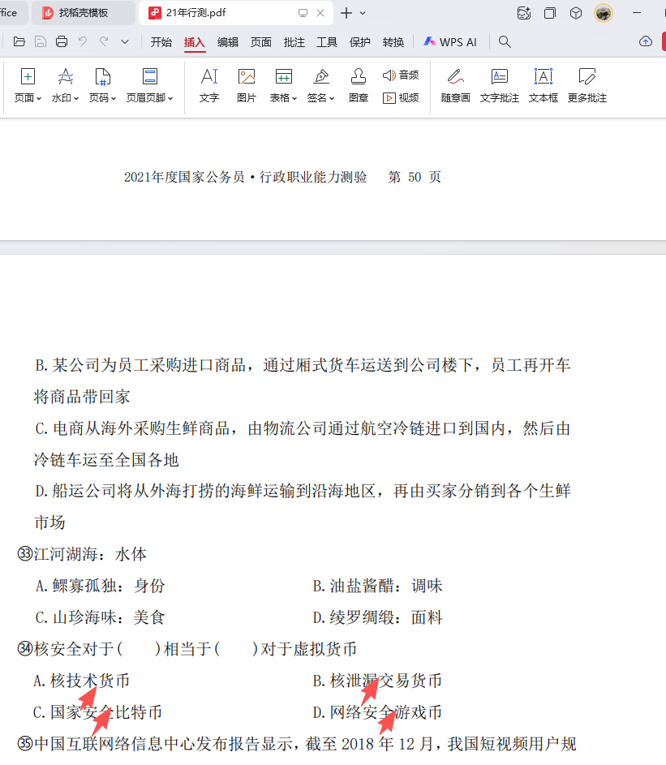

22年P24，题目77
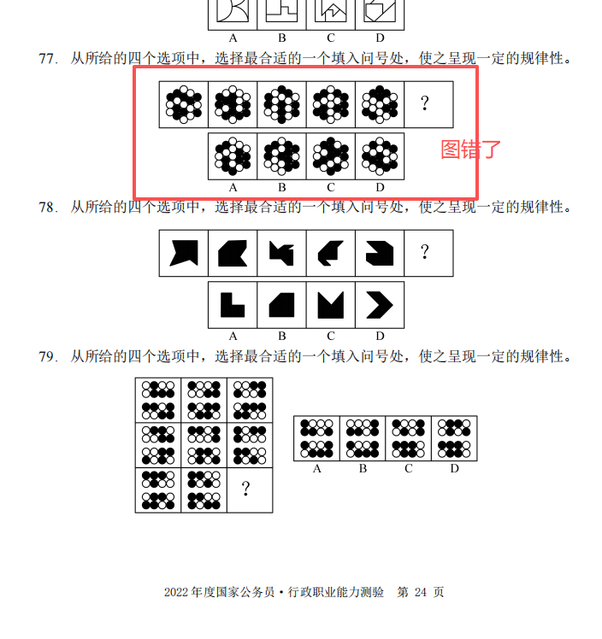
改为下图
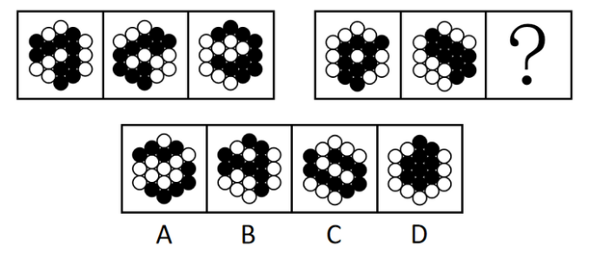

22年P31，题目104
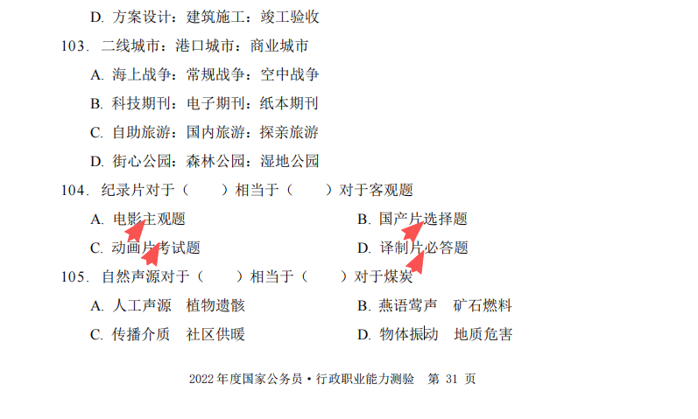

22年P55，增加题目
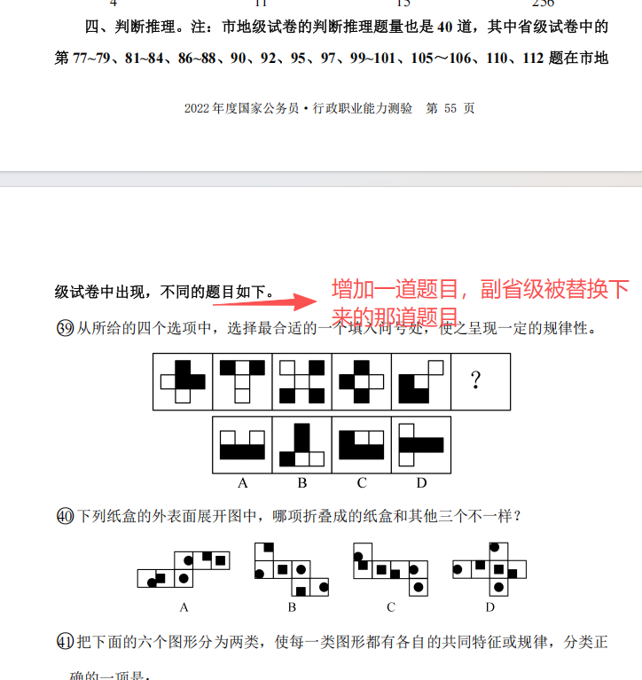
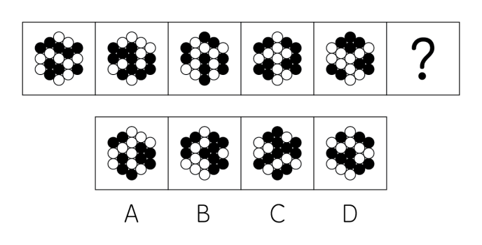

22年P69，删除题目
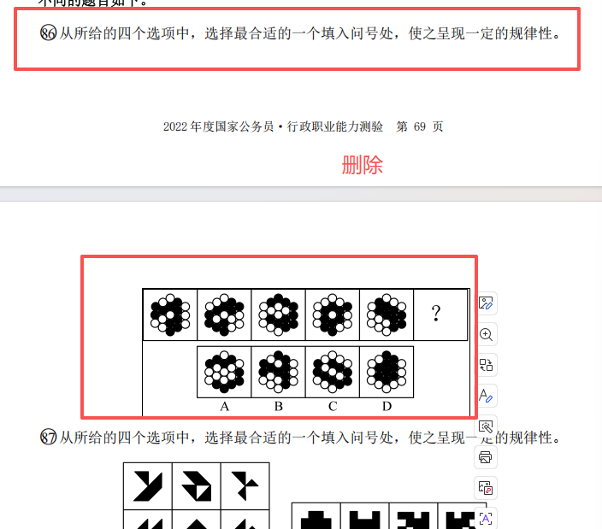
55页和69页最简单的解决方式，就是把55页增加的题目放在69页86题。
则其他都不用动了

22年副省级77题，改题后改答案D

22年行政执法差异题86题，改题后改答案B

23年行政执法差异题113题，答案更改为C（争议题）

24年P31题目104，105
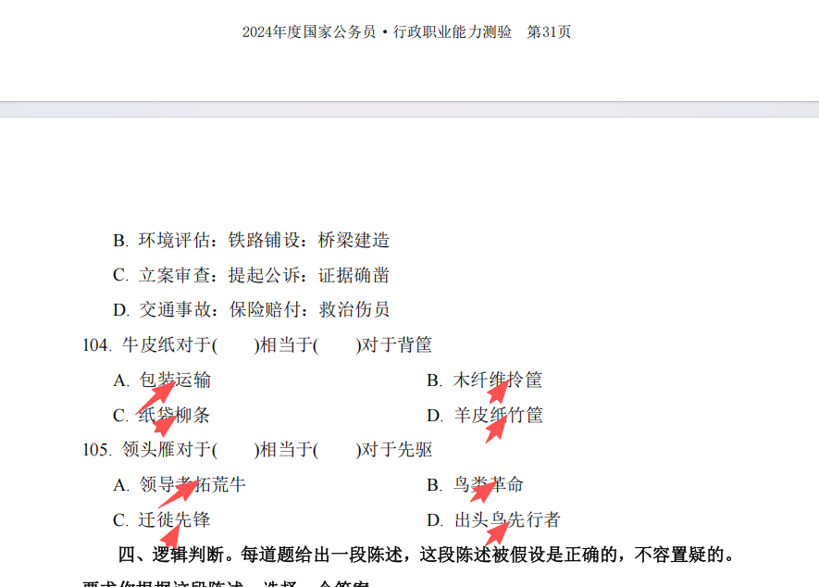

24年P58题目50
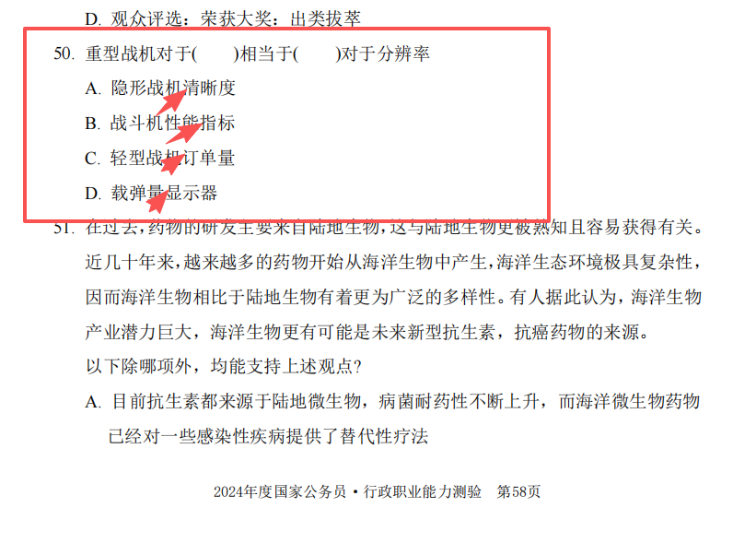

24年P72题目90，91
90增加D项
D.响尾蛇争斗时，采用颈部侧贴并互相压制的方式，并不使用毒牙和毒液
91删除最前边一句话，从“品牌延伸”开始

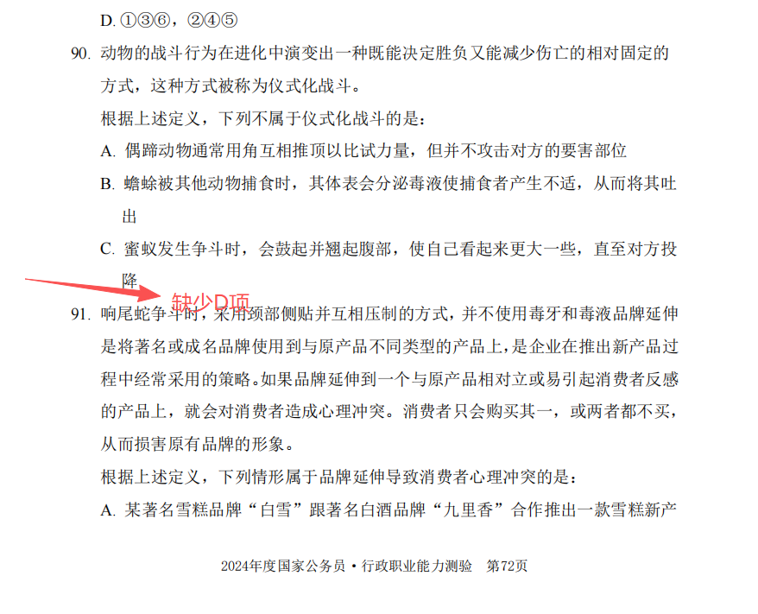

24年P74题目96
增加分号或者空格
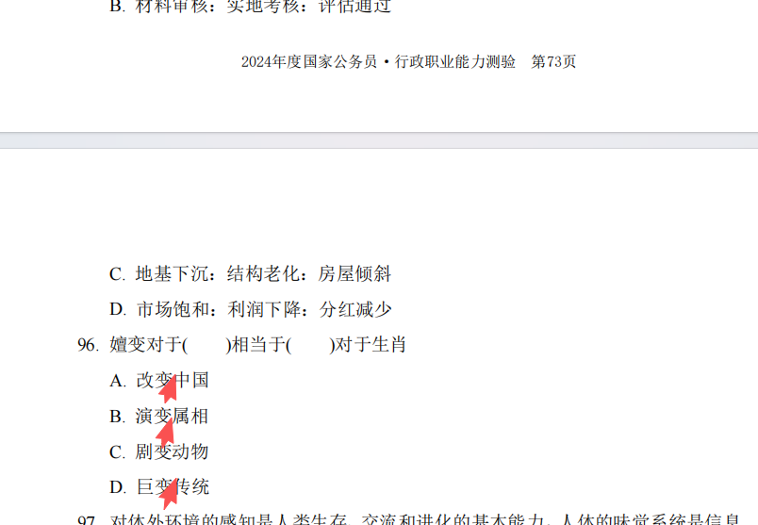

25年P26题目80
更换为以下图片
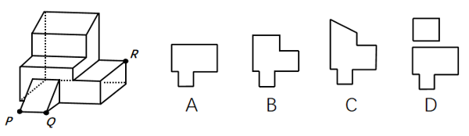

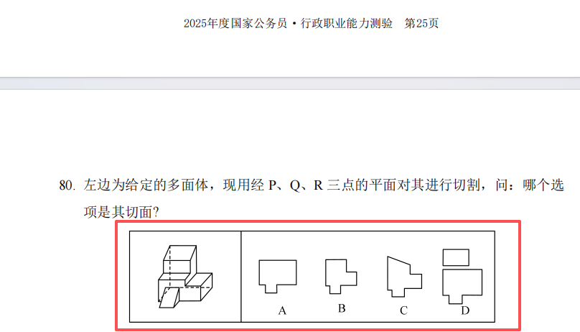

25年P55题目42
更换为以下图片
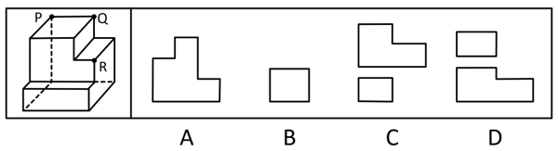

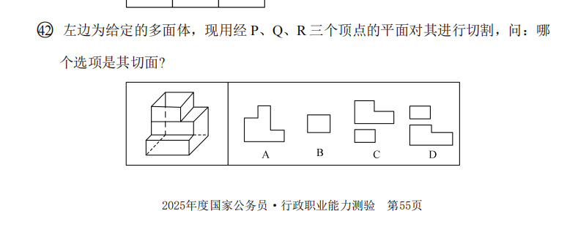

25年P76题目102\103\104
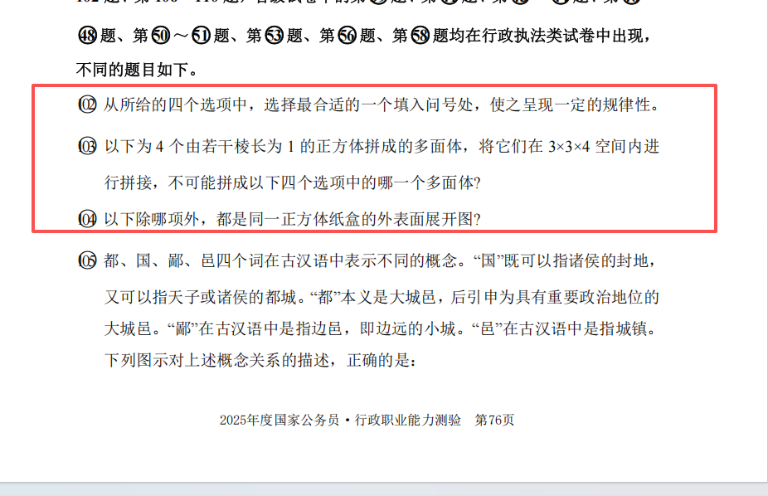
添加以下图片
102
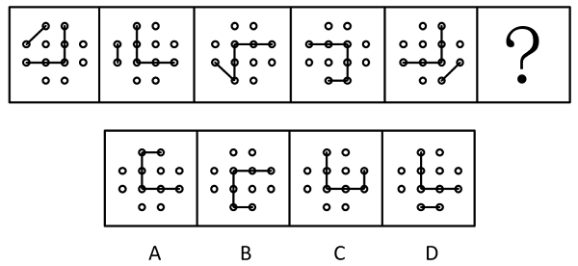
103
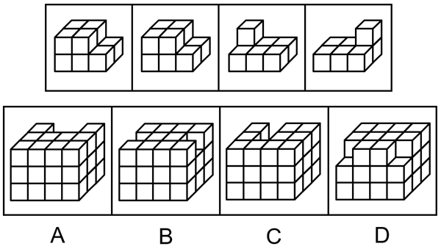
104
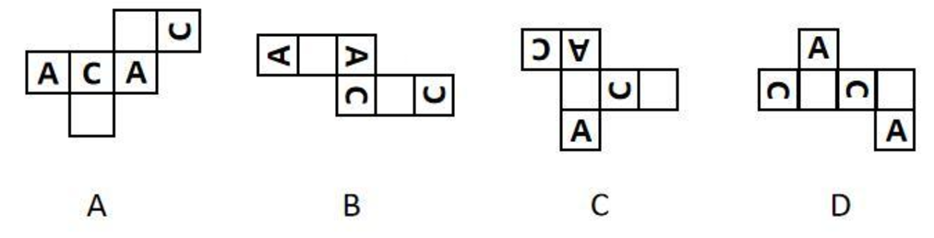

25年副省级差异题46题，答案更改为D（争议题）

25年行政执法类答案，整个都没有

